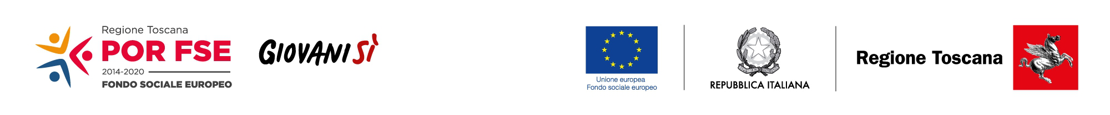

A seguire le Convocazioni relative al Progetto
GenerAzioni Coinvolgenti
del Servizio Civile Regionale (Bando progetti 2018).
Cognome/Nome | DATA E SEDE | Orario
DELLA NINA CLAUDIO | Mercoledì 10 Luglio - Sede Legale Via Cardinale Pacini, n.8 Capannori Lucca | 9,00
FEDERIGI SARA | Mercoledì 10 Luglio - Sede Legale Via Cardinale Pacini, n.8 Capannori Lucca | 9,20
MORISI MATTEO | Mercoledì 10 Luglio - Sede Legale Via Cardinale Pacini, n.8 Capannori Lucca | 9,35
TAUFER JOBIN BIANCA | Mercoledì 10 Luglio - Sede Legale Via Cardinale Pacini, n.8 Capannori Lucca | 9,45
EDOHEN PHILIP | Mercoledì 10 Luglio - Sede Legale Via Cardinale Pacini, n.8 Capannori Lucca | 10,00
MASI SARA | Mercoledì 10 Luglio - Sede Legale Via Cardinale Pacini, n.8 Capannori Lucca | 10,30
FANUCCHI IACOPO | Martedì 16 Luglio - Sede Legale Via Cardinale Pacini, n.8 Capannori Lucca | 9,00
PETRONI IRENE | Martedì 16 Luglio - Sede Legale Via Cardinale Pacini, n.8 Capannori Lucca | 9,30
MICHELI LIVIO | Martedì 16 Luglio - Sede Legale Via Cardinale Pacini, n.8 Capannori Lucca | 10,00
CHIOCCA SARA | Martedì 16 Luglio - Sede Legale Via Cardinale Pacini, n.8 Capannori Lucca | 11,00

